|  |  |
| --- | --- |
| futer logo | ГОДИШЊИ ИЗВЕШТАЈ  **О РЕАЛИЗАЦИЈИ ПОСЛОВА ИЗВОЗА, УВОЗА, ПРУЖАЊА БРОКЕРСКИХ УСЛУГА И ТЕХНИЧКЕ ПОМОЋИ У ОБЛАСТИ НАОРУЖАЊА И ВОЈНЕ ОПРЕМЕ ЗА 2015. ГОДИНУ**  **("Сл. гласник РС", бр. 51/2017)** |



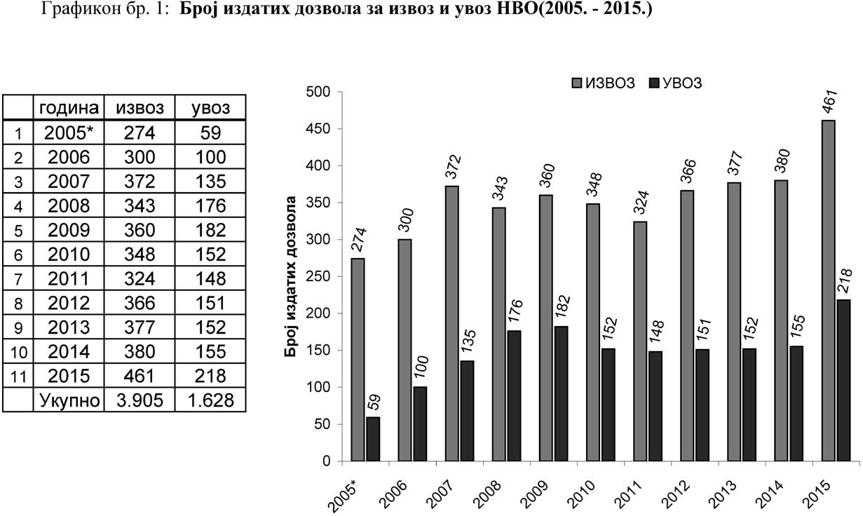

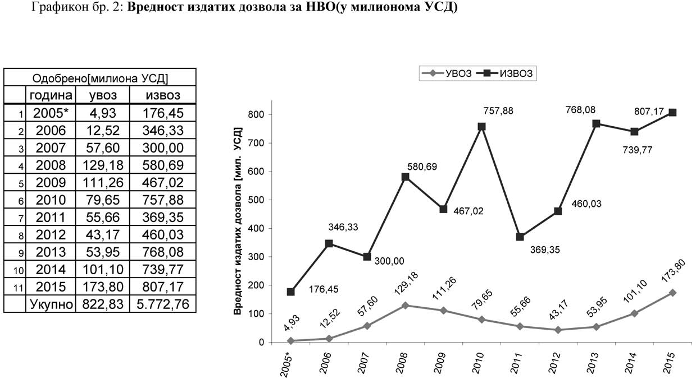

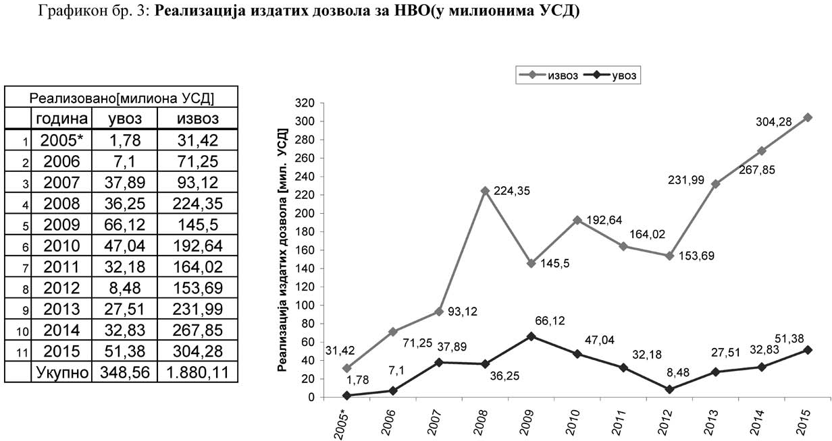

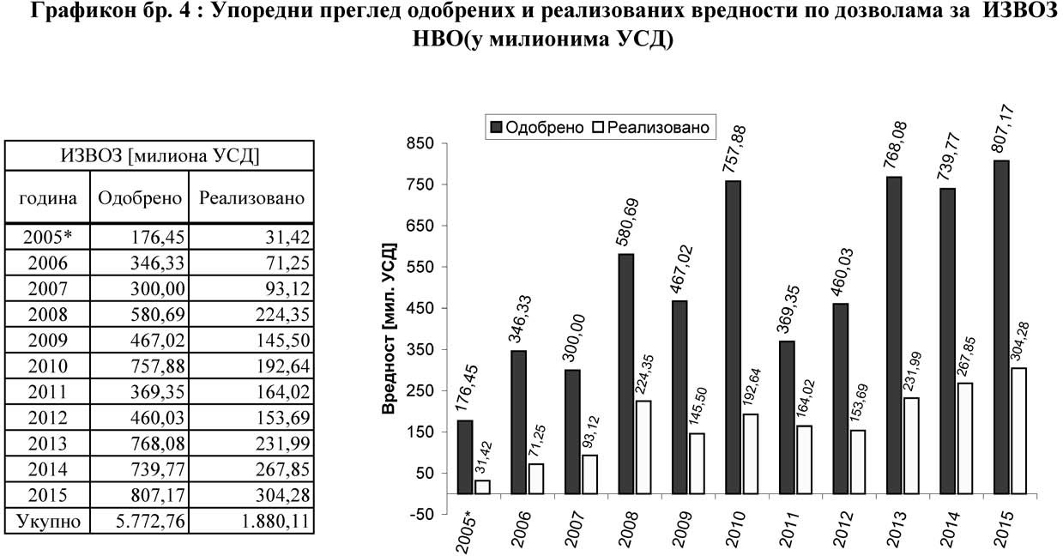

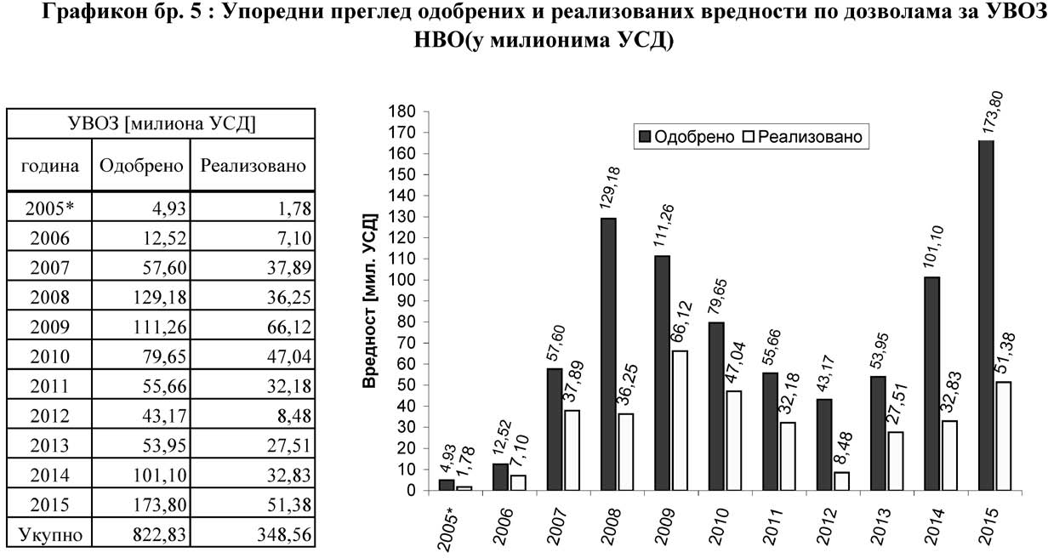

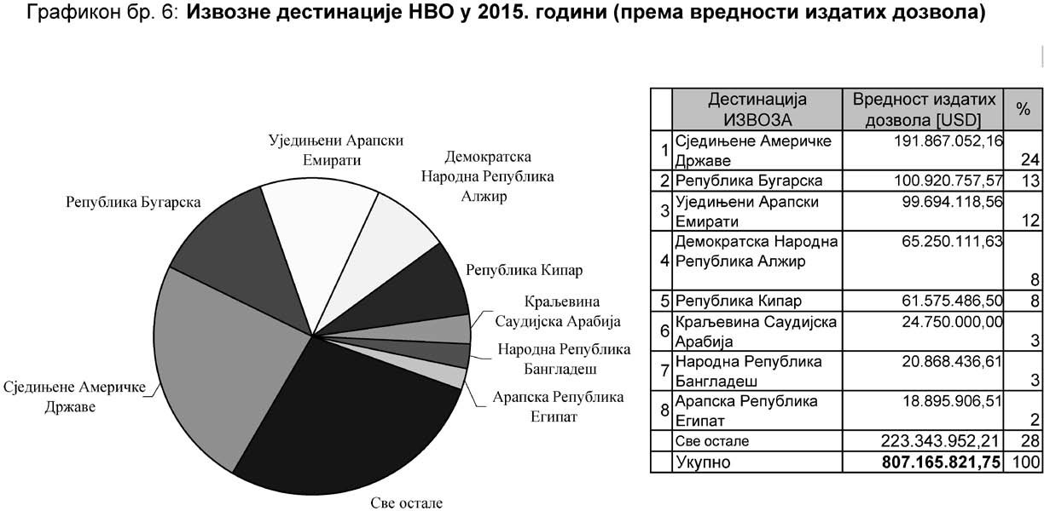

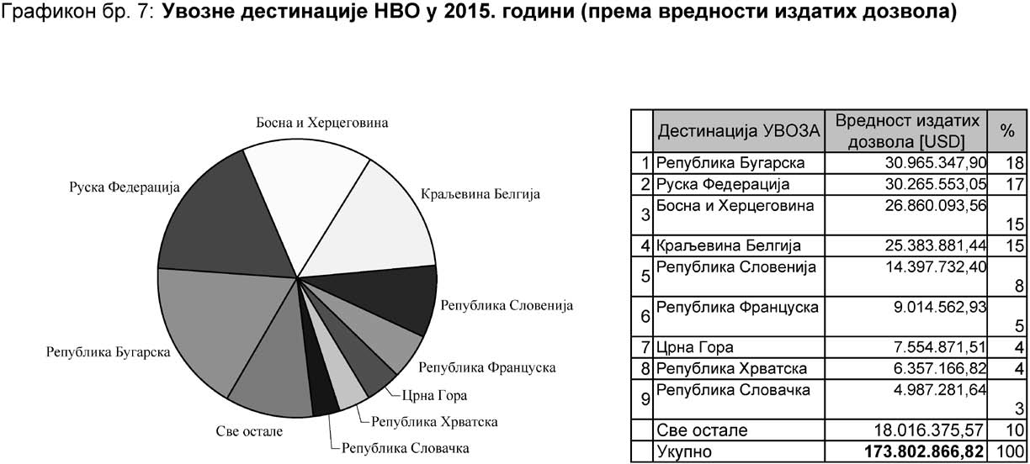

Прилог 3: Одељци – Табеларни преглед спољнотрговин­ ског промета НВО

Одељак 1

Списак лица која су уписана у Регистар лица овлашћених за обављање послова извоза и увоза наоружања и војне опреме, брокерских услуга и техничке помоћи у 2015. години

Одељак 1.1

Списак лица овлашћених за обављање послова извоза и увоза наоружања и војне опреме, брокерских услуга и техничке помоћи на дан 31. децембар 2015. године

|  |  |  |
| --- | --- | --- |
| Ред. бр. | Назив лица | Седиште лица |
| 1. | JUGOIMPORT – SDPR JP | БЕОГРАД |
| 2. | ZASTAVA ORUŽJE AD | КРАГУЈЕВАЦ |
| 3. | METEOR – STILL DOO | КРАГУЈЕВАЦ |
| 4. | KRUŠIK AD | ВАЉЕВО |
| 5. | INTERNATIONAL CG DP | БЕОГРАД |
| 6. | MILAN BLAGOJEVIĆ – NAMENSKA AD | ЛУЧАНИ |
| 7. | PROIZVODNJA MILE DRAGIĆ DOO | ЗРЕЊАНИН |
| 8. | BETRAM EKSPORT-IMPORT DOO | БЕОГРАД |
| 9. | KIPAL – EKSPORT DOO | БЕОГРАД |
| 10. | MIKRO DOO | БЕОГРАД |
| 11. | BORBENI SLOŽENI SISTEMI DOO | БЕОГРАД |
| 12. | PRVA ISKRA NAMENSKA PROIZVODNJA AD | БАРИЧ |
| 13. | PRVI PARTIZAN AD | УЖИЦЕ |
| 14. | COFIS DOO EXPORT-IMPORT | БЕОГРАД |
| 15. | PMC – INŽENJERING DOO | БЕОГРАД |
| 16. | REMONT-REMPROM DOO | ЧАЧАК |
| 17. | BULLET DOO | БЕОГРАД |
| 18. | SLOBODA AD | ЧАЧАК |
| 19. | ATOM ELEKTRONIC DOO | БЕОГРАД |
| 20. | AKORDA INTERNATIONAL EXPORT-IMPOORT DOO | БЕОГРАД |
| 21. | YUGIT COMPANY DOO | БЕОГРАД |
| 22. | ASTRA ITB DOO | БЕОГРАД |
| 23. | J.N.J EXPORT-IMPORT DOO | БЕОГРАД |
| 24. | ELEKTRO INTEREX DOO | БЕОГРАД |
| 25. | PATRIMONS DOO | БЕОГРАД |
| 26. | GIM DOO | БЕОГРАД |
| 27. | CAN-YU DOO | БЕОГРАД |
| 28. | ČAJAVEC DOO | БЕОГРАД |
| 29. | DDA – KOMERC DOO | ЛЕСКОВАЦ |
| 30. | TENEX & BOLDRINI DOO | СУБОТИЦА |

|  |  |  |
| --- | --- | --- |
| Ред. бр. | Назив лица | Седиште лица |
| 1. | RED CUBE DOO | БЕОГРАД |
| 2. | DOO INTERPROGRES | ЧАЧАК |
| 3. | BDM – GRADNJA DOO | БЕОГРАД |
| 4. | CENTAUR INTERNATIONAL TRADE&MARKETING DOO | БЕОГРАД |
| 5. | CORNER INVEST DOO | БЕОГРАД |
| 6. | DRAGER TEHNIKA DOO | БЕОГРАД |
| 7. | LAPIS PLUS DOO | БЕОГРАД |
| 8. | ADVANCED DEFENSE ENGINEERING SOLUTIONS GROUP AD | БЕОГРАД |
| 9. | DLS SPECIJALNI SISTEMI DOO | БЕОГРАД |
| 10. | ENERGY BOX DOO | БЕОГРАД |
| 11. | BMD PRODUCTION DOO | КРУШЕВАЦ |
| 12. | NUKLEON DOO | БЕОГРАД |
| 13. | KRUSIK BATTERIES TRADE DOO | БЕОГРАД |
| 14. | XSM DOO | БЕОГРАД |
| 15. | PELOPONEZ DOO | НОВИ САД |
| 16. | TERRA SRBIJA DOO | БЕОГРАД |
| 17. | SENZOR IMPEX DOO | БЕОГРАД |
| 18. | TOWERS NET DOO | БЕОГРАД |
| 19. | DELTA FILTER DOO | АРИЉЕ |
| 20. | INOVACIONI CENTAR MAŠINSKOG FAKULTETA DOO | БЕОГРАД |
| 21. | ATOM ELEKTRONIC DOO | БЕОГРАД |
| 22. | INVESTMENT PROJECT GROUP DOO | БЕОГРАД |
| 23. | GOLDEN EYE SRB DOO | БЕОГРАД |
| 24. | COMPOSITE TECHNOLOGY TEAM DOO | БЕОГРАД |
| 25. | TRAG SECURITY DOO | БЕОГРАД |
| 26. | WING DOO | БЕОГРАД |

# 

|  |  |  |
| --- | --- | --- |
| Ред. бр. | Назив лица | Седиште лица |
| 31. | ORAO DOO | БЕОГРАД |
| 32. | TROFEJ COMERCE DOO | БЕОГРАД |
| 33. | SR ALEKS ARMOR NENAD ČAKIĆ PREDUZETNIK | БЕОГРАД,  Мали Поповић |
| 34. | LIVNICA PRECIZNIH ODLIVAKA DOO | АДА |
| 35. | UNI GLOBAL DOO | БЕОГРАД |
| 36. | CALYPSO GROUP DOO | БЕОГРАД |
| 37. | G2 MITCHELL ARMS DOO | БЕОГРАД |
| 38. | RTC DOO | БЕОГРАД |
| 39. | BAPS DOO | ЗРЕЊАНИН |
| 40. | MAG ETROL DOO | БЕОГРАД |
| 41. | CAPRIOLO DOO | БАЧКА ТОПО- ЛА |
| 42. | JOMIL DOO | БЕОГРАД, Ба-  ћевац |
| 43. | DOO HUBERTUS PO | АДА |
| 44. | SSB International Inter Trade DOO | БЕОГРАД |
| 45. | GROF MBM DOO | ПЕТРОВАЦ НА МЛАВИ |
| 46. | VIZUS DOO | БЕОГРАД |
| 47. | SNAJPER DOO | БЕОГРАД |
| 48. | METALIJA Export Import DOO | БЕОГРАД |
| 49. | PAMPERO DOO | БЕОГРАД |
| 50. | PUPIN-TELEKOM AD | БЕОГРАД |
| 51. | BONUM INŽENJERING DOO | БЕОГРАД |
| 52. | CATENA NET DOO | БЕОГРАД |
| 53. | PROANALITIKA DOO | БЕОГРАД |
| 54. | IVEX DOO | БЕОГРАД |
| 55. | CPR IMPEX DOO | БЕОГРАД |
| 56. | DEX DOO | БЕОГРАД |
| 57. | CHORTAN Co DOO | БЕОГРАД |
| 58. | TISAB DOO | БЕОГРАД |
| 59. | BS – ITAL C.O. | БЕОГРАД |
| 60. | SPORT DOO | УЖИЦЕ |
| 61. | ADRIATIC STIFADO DOO | БЕОГРАД |
| 62. | TEHNOREMONT DOO | ТЕМЕРИН |
| 63. | TELEGROUP DOO | БЕОГРАД |
| 64. | EI – OPEK AD | НИШ |
| 65. | NETSET GLOBAL SOLUTIONS DOO | БЕОГРАД |
| 66. | IBIS – INSTRUMENTS DOO | БЕОГРАД |
| 67. | AVIO GAMMA – PLUS DOO | БЕОГРАД |
| 68. | INEX – LORIS AD | БЕОГРАД |
| 69. | DOO MILOVIĆ – UNIVERZAL | ВРБАС |
| 70. | DEMAX EXPORT IMPORT DOO | БЕОГРАД |
| 71. | PARTIZAN TECH DOO | БЕОГРАД |
| 72. | DOO AGROPROGRES | БЕОГРАД |
| 73. | POLIESTER GRUPA DOO | ПРИБОЈ |
| 74. | CPS-CAD PROFESSIONAL SYSTEMS DOO | БЕОГРАД |
| 75. | TERI ENGINEERING DOO | БЕОГРАД |
| 76. | SUPER TANE DOO | СРЕМСКА КАМЕНИЦА |
| 77. | DOO PROTECT ENG | УМКА |
| 78. | KRUPNIK DOO | БЕОГРАД |
| 79. | MRG EXPORT-IMPORT DOO | БЕОГРАД |
| 80. | IRITEL AD BEOGRAD | БЕОГРАД |
| 81. | FAM AD – U RESTRUKTURIRANJU | KРУШЕВАЦ |
| 82. | DAMIBA TRADE DOO | БЕОГРАД |
| 83. | INTER-TRANS TRADE DOO | БЕОГРАД |
| 84. | OZMOTEK DOO | БЕОГРАД |
| 85. | HORIZON SYSTEMS PR. | ПИРОТ |
| 86. | ISCO DOO | ЗРЕЊАНИН |
| 87. | DCP-HEMIGAL DOO | ЛЕСКОВАЦ |
| 88. | KOMARČEVIĆ DOO | БЕОГРАД |
| 89. | ZODAKS DOO | БЕОГРАД |
| 90. | SZR ATELJE ENGRAVING ART | КРАГУЈЕВАЦ |
| 91. | TRAYAL – HEM DOO | KРУШЕВАЦ |
| 92. | ANMINI KOMERC DOO | БЕОГРАД |
| 93. | DKS DOO | БЕОГРАД |
| 94. | JUGOSCAN DOO | БЕОГРАД |

|  |  |  |
| --- | --- | --- |
| Ред. бр. | Назив лица | Седиште лица |
| 95. | MAJKIĆ DOO | ИНЂИЈА |
| 96. | CRONY DOO | БЕОГРАД |
| 97. | UNI-CHEM DOO | БЕОГРАД |
| 98. | PRENDIS DOO | БЕОГРАД |
| 99. | DEKRASYS-VORINS DOO | НОВИ САД |
| 100. | ARSENAL-REM DOO | КРАЉЕВО |
| 101. | ALEKS ARMOR DOO | БЕОГРАД,  Поповић |
| 102. | CENTUM DOO | БЕОГРАД |
| 103. | MASTER-SECURITY DOO | НИШ |
| 104. | ORUŽARNICA HUNTER DOO | БЕОГРАД |
| 105. | PARACENTAR DOO | БЕОГРАД |
| 106. | ELEKTRO-DATA DOO | БЕОГРАД |
| 107. | DEWACO DOO | БЕОГРАД |
| 108. | LAB SYSTEMS SUPPORT DOO | БЕОГРАД |
| 109. | INFORMATIKA AD | БЕОГРАД |
| 110. | Milena Manojlović PR. Radnja za popravku industrijskih četki MANOJLOVIĆ | НИШ |
| 111. | SUPER LAB DOO | БЕОГРАД |
| 112. | BEOETNA DOO | БЕОГРАД |
| 113. | DIREKCIJA IRS DOO | БЕОГРАД |
| 114. | PPT NAMENSKA AD | ТРСТЕНИК |
| 115. | MC COMPANY DOO | БЕОГРАД |
| 116. | KONCERN FARMAKOM M.B. DOO | ШАБАЦ |
| 117. | SOVA NVISION DOO | БЕОГРАД |
| 118. | TOMAGA DOO | БЕОГРАД |
| 119. | VALKRE ARMOR SYSTEMS DOO | БЕОГРАД |
| 120. | ENERGODINAMIKA DOO | НОВИ САД |
| 121. | AZIMUT DPS DOO | БЕОГРАД |
| 122. | ORTEX URO GROUP DOO | КРУШЕВАЦ |
| 123. | BATAS INTERNATIONAL DOO | БЕОГРАД |
| 124. | DAT-CON DOO | БЕОГРАД |
| 125. | PNEUMATIK-FLEKS DOO | НОВА ПАЗОВА |
| 126. | E-SMART SYSTEMS DOO | БЕОГРАД |
| 127. | ADVERTOUT DOO | БЕОГРАД |
| 128. | APS AVIATION PARTS SERVICE DOO | БЕОГРАД |
| 129. | CHEMICAL AGROSAVA DOO | БЕОГРАД |
| 130. | P.E.C.S. DOO | БЕОГРАД |
| 131. | INFO TEAM DOO | БЕОГРАД |
| 132. | DIGITRON IST DOO | БЕОГРАД |
| 133. | INTER DIL DOO | БЕОГРАД |
| 134. | INEKS-MORAVA DOO | ГАЏИН ХАН |
| 135. | TSV BRAVE DOO | БЕОГРАД |
| 136. | AUTO INPORT DOO | ГОРЊИ МИЛАНОВАЦ |
| 137. | BALKAN NOVOTEH DOO | НОВИ САД |
| 138. | CORS COMPUTERS DOO | БЕОГРАД |
| 139. | AVIONICS & TELECOMMUNICATION SERVICES DOO | БЕОГРАД |
| 140. | NISAR SAMOSTALNA RADNJA ZA TRGOVINU NA VELIKO I TRGOVINU U TRANZITU STEVANOVIĆ TIHOMIR PR | ЗРЕЊАНИН |
| 141. | YUGIT DEFENCE DOO | БЕОГРАД |
| 142. | BEXING DOO | БЕОГРАД |
| 143. | VLATAKOM INSTITUT DOO | БЕОГРАД |
| 144. | EDEPRO DOO | БЕОГРАД |
| 145. | BEATRONIC SUPPLY DOO | БЕОГРАД |
| 146. | FIN-LEKS DOO | БЕОГРАД |
| 147. | PRVA PETOLETKA – PROMET AD – U RESTRUKTU- RIRANJU | ТРСТЕНИК |
| 148. | DOO ROMAX TRADE | НОВИ САД |
| 149. | MILITARIA DOO | БЕОГРАД |
| 150. | INSTITUT MIHAJLO PUPIN DOO | БЕОГРАД |
| 151. | IMP-TELEKOMUNIKACIJE DOO | БЕОГРАД |
| 152. | IMP-RAČUNARSKI SISTEMI DOO | БЕОГРАД |
| 153. | MTT AERO C&RT DOO | БЕОГРАД |
| 154. | TECHNICALLY REPRODUCT DOO | ЧАЧАК |
| 155. | AE4S PROFESIONAL DOO | БЕОГРАД |
| 156. | JAPI COM DOO | НОВИ САД |
| 157. | PREDUZEĆE EVROKOMERC DOO | БРУС |

|  |  |  |
| --- | --- | --- |
| Ред. бр. | Назив лица | Седиште лица |
| 158. | TOPFORSAGE DOO | БЕОГРАД |
| 159. | DOO TROGLAV | ТЕМЕРИН |
| 160. | TIM ZA TAKTIČKI TRENING DOO | БЕОГРАД,  Обреновац |
| 161. | OBLAK TEHNOLOGIJE DOO | БЕОГРАД |
| 162. | PATRIMONS AUTOMOTIV DOO | БЕОГРАД |
| 163. | LUKNES DOO | КРУШЕВАЦ |
| 164. | ICTS DOO | БЕОГРАД |
| 165. | M-FLY DOO | БЕОГРАД |
| 166. | BEOMARINE DOO | БЕОГРАД |
| 167. | BALKAN HUNTER DOO | БЕОГРАД |
| 168. | ELEKTROTEHNIČKO PREDUZEĆE ELING AD | ЛОЗНИЦА |
| 169. | GLOBAL DEFENCE SOLUTIONS DOO | БЕОГРАД |
| 170. | GREEN TARGET DOO | БЕОГРАД |
| 171. | BA TRADE DOO | БЕОГРАД |
| 172. | ID AIR DOO | БЕОГРАД |
| 173. | RMW CONSTRUCTION DOO | ШАБАЦ |
| 174. | FAP FAMOS DOO | БЕОГРАД |
| 175. | INŽENJERING TEHNOKOMERC EXPORT-IMPORT DOO | БЕОГРАД |
| 176. | RED CUBE DOO | БЕОГРАД |
| 177. | DOO INTERPROGRES | ЧАЧАК |
| 178. | BDM-GRADNJA DOO | БЕОГРАД |

|  |  |  |
| --- | --- | --- |
| Ред. бр. | Назив лица | Седиште лица |
| 179. | CENTAUR INTERNATIONAL TRADE&MARKETING DOO | БЕОГРАД |
| 180. | CORNER INVEST DOO | БЕОГРАД |
| 181. | DRAGER TEHNIKA DOO | БЕОГРАД |
| 182. | LAPIS PLUS DOO | БЕОГРАД |
| 183. | ADVANCED DEFENSE ENGINEERING SOLUTIONS GROUP AD | БЕОГРАД |
| 184. | DLS SPECIJALNI SISTEMI DOO | БЕОГРАД |
| 185. | ENERGY BOX DOO | БЕОГРАД |
| 186. | BMD PRODUCTION DOO | КРУШЕВАЦ |
| 187. | NUKLEON DOO | БЕОГРАД |
| 188. | KRUSIK BATTERIES TRADE DOO | БЕОГРАД |
| 189. | XSM DOO | БЕОГРАД |
| 190. | PELOPONEZ DOO | НОВИ САД |
| 191. | TERRA SRBIJA DOO | БЕОГРАД |
| 192. | SENZOR IMPEX DOO | БЕОГРАД |
| 193. | TOWERS NET DOO | БЕОГРАД |
| 194. | DELTA FILTER DOO | АРИЉЕ |
| 195. | INOVACIONI CENTAR MAŠINSKOG FAKULTETA DOO | БЕОГРАД |
| 196. | INVESTMENT PROJECT GROUP DOO | БЕОГРАД |
| 197. | GOLDEN EYE SRB DOO | БЕОГРАД |
| 198. | COMPOSITE TECHNOLOGY TEAM DOO | БЕОГРАД |
| 199. | TRAG SECURITY DOO | БЕОГРАД |
| 200. | WING DOO | БЕОГРАД |

Одељак 2 Издате извозне дозволе наоружања и војне опреме

|  |  |  |  |  |  |  |  |
| --- | --- | --- | --- | --- | --- | --- | --- |
| **ДЕСТИНАЦИЈА** | **БРОЈ ИЗДАТИХ ДОЗВОЛА** | **БРОЈ ИЗ НКЛ** | **ВРЕДНОСТ** | **ОПИС РОБЕ** | **КОЛИЧИНА (У ЈЕДИНИЦИ МЕРЕ)** | **ЗЕМЉА КРАЈЊЕГ КОРИСНИКА** | **ТИП КРАЈЊЕГ КОРИСНИКА** |
| 1. **Арапска Република Египат** | **5** | 22; 9; 7;  3; 4 | 18.895.906,51 | Технологија; Ратни бродови и борбена пловна средства;  Хемијски и биолошки токсични агенси; Муниција и упаљачи  за муницију; Бомбе, торпеда, ракете, пројектили, остале екс- плозивне направе | **44.317.933 KD** | **Арапска Република Египат** | в; д |
| 2. **Аустралија** | **2** | 3 | 1.002.248,49 | Муниција и упаљачи за муни- цију | **3.613.000 KD** | **Аустралија** | ц |
| 3. **Белизе** | **1** | 3; 6 | 126.660,00 | Муниција и упаљачи за муници- ју; Копнена возила и компоненте | **102.003 KD** | **Демократска Република Конго** | в |
| 4. **Босна и Херцеговина** | **19** | 8; 3; 4;  1; 7 | 1.096.016,66 | „Енергетски материјали”; Муниција и упаљачи за муни- цију; Бомбе, торпеда, ракете, пројектили, остале експлозивне направе; Оружје глатке цеви; Хемијски и биолошки токсични агенси | **1.475.027 KD** | **Босна и Херцеговина; Репу­ блика Ангола** | в; д; ц |
| 5. **Демократска Народ­ на Република Алжир** | **10** | 1; 2; 3;  4; 22; 10;  ; 18 | 65.250.111,63 | Оружје глатке цеви; Оружја глатке цеви калибра 20 mm или већег; Муниција и упаљачи  за муницију; Бомбе, торпеда, ракете, пројектили, остале екс- плозивне направе; Технологија;  „Ваздухоплови”; Опрема | **3 GN; 32.886 KD** | **Демократска Народна Репу­ блика Алжир** | в |
| 6. **Држава Израел** | **10** | 3; 2; 4; 1 | 3.934.027,78 | Муниција и упаљачи за муници- ју; Оружја глатке цеви калибра 20 mm или већег; Бомбе, торпе- да, ракете, пројектили, остале експлозивне направе; Оружје глатке цеви | **1.490.206 KD** | **Савезна Република Ни­ герија; Република Габон; Република Азербејџан; Краљевина Свазиленд; Ре­ публика Казахстан; Држава Израел; Буркина Фасо** | в; д |
| 7. **Исламска Република Пакистан** | **8** | 1; 3 | 365.792,39 | Оружје глатке цеви; Муниција и упаљачи за муницију | **51.070 KD** | **Исламска Република Па­ кистан** | в; ц |
| 8. **Источна Република Уругвај** | **4** | 3 | 683.800,00 | Муниција и упаљачи за муни- цију | **4.547.500 KD** | **Република Чиле; Република Парагвај** | в; ц |
| 9. **Канада** | **3** | 3; 1 | 13.525.742,75 | Муниција и упаљачи за муници- ју; Оружје глатке цеви | **550.513 KD** | **Канада; Уједињени Арап­ ски Емирати** | в; ц |
| 10. **Комонвелт Бахама** | **1** | 4 | 43.433,66 | Бомбе, торпеда, ракете, про- јектили, остале експлозивне направе | **37.125 KD** | **Румунија** | в |
| 11. **Краљевина Бахреин** | **1** | 13 | 1.384.537,80 | Оклопна или заштитна опрема | **6.000 KD** | **Краљевина Бахреин** | д |
| 12. **Краљевина Белгија** | **8** | 3; 1 | 12.780.219,20 | Муниција и упаљачи за муници- ју; Оружје глатке цеви | **35.859.428 KD** | **Краљевина Белгија** | в; ц |
| 13. **Краљевина Нор­ вешка** | **2** | 3 | 572.288,01 | Муниција и упаљачи за муни- цију | **1.573.000 KD** | **Краљевина Норвешка** | ц |

|  |  |  |  |  |  |  |  |
| --- | --- | --- | --- | --- | --- | --- | --- |
| **ДЕСТИНАЦИЈА** | **БРОЈ ИЗДАТИХ ДОЗВОЛА** | **БРОЈ ИЗ НКЛ** | **ВРЕДНОСТ** | **ОПИС РОБЕ** | **КОЛИЧИНА (У ЈЕДИНИЦИ МЕРЕ)** | **ЗЕМЉА КРАЈЊЕГ КОРИСНИКА** | **ТИП КРАЈЊЕГ КОРИСНИКА** |
| 14. **Краљевина Саудиј­ ска Арабија** | **4** | 3; 4 | 24.750.000,00 | Муниција и упаљачи за муни- цију; Бомбе, торпеда, ракете, пројектили, остале експлозивне направе | **20.040.000 KD** | **Краљевина Саудијска Арабија** | в |
| 15. **Краљевина Тајланд** | **3** | 3 | 280.860,00 | Муниција и упаљачи за муни- цију | **3.150 KD** | **Краљевина Тајланд** | в |
| 16. **Краљевина Холан­ дија** | **1** | 3 | 573.491,24 | Муниција и упаљачи за муни- цију | **2.804.445 KD** | **Краљевина Холандија** | ц |
| 17. **Краљевина Шведска** | **1** | 3 | 466.542,23 | Муниција и упаљачи за муни- цију | **1.225.000 KD** | **Краљевина Шведска** | ц |
| 18. **Краљевина Шпа­ нија** | **3** | 3; 1 | 1.691.065,61 | Муниција и упаљачи за муници- ју; Оружје глатке цеви | **589.020 KD** | **Краљевина Шпанија; Репу­ блика Камерун** | ц; в |
| 19. **Мађарска** | **6** | 1; 8; 2 | 4.609.629,26 | Оружје глатке цеви; „Енергет- ски материјали”; Оружја глатке цеви калибра 20 mm или већег | **148 KD; 330.000 KG** | **Мађарска; Босна и Херце­ говина** | ц; в |
| 20. **Малезија** | **1** | 8 | 419.000,00 | „Енергетски материјали” | **22.500 KG** | **Малезија** | в |
| 21. **Монголија** | **1** | 1 | 502,87 | Оружје глатке цеви | **1 KD** | **Монголија** | ц |
| 22. **Народна Република Бангладеш** | **3** | 3; 2; 5; 6 | 20.868.436,61 | Муниција и упаљачи за муници- ју; Оружја глатке цеви калибра 20 mm или већег; Управљање ватром; Копнена возила и ком- поненте | **1.615 KD** | **Народна Република Бан­ гладеш** | в |
| 23. **Народна Република Кина** | **2** | 3 | 320.635,56 | Муниција и упаљачи за муни- цију | **97.000 KD** | **Народна Република Кина** | ц |
| 24. **Нови Зеланд** | **1** | 3 | 161.523,03 | Муниција и упаљачи за муни- цију | **510.500 KD** | **Нови Зеланд** | ц |
| 25. **Република Азер­ бејџан** | **11** | 8; 18; 1;  2; ; 4 | 10.882.014,02 | „Енергетски материјали”; Опре- ма; Оружје глатке цеви; Оружја глатке цеви калибра 20 mm или већег; Услуга транспорта; Бом- бе, торпеда, ракете, пројектили, остале експлозивне направе | **4 GN; 52.621**  **KD; 232.000 KG** | **Република Азербејџан; Ре­ публика Конго** | в |
| 26. **Република Ангола** | **2** | 1;  USLnvo; 2 | 7.844.890,00 | Оружје глатке цеви; Оружја глатке цеви калибра 20 mm или већег | **17.226 KD** | **Република Ангола** | в |
| 27. **Република Аустрија** | **3** | 3; 1; 22;  USLnvo | 702.150,20 | Муниција и упаљачи за муници- ју; Оружје глатке цеви; Техноло- гија; Услуга транспорта | **40.020 KD** | **Република Аустрија** | в; ц |
| 28. **Република Бугарска** | **53** | 3; 2; 8;  13; 1; 4; | 100.920.757,57 | Муниција и упаљачи за муници- ју; Оружја глатке цеви калибра 20 mm или већег; „Енергетски материјали”; Оклопна или за- штитна опрема; Оружје глатке цеви; Бомбе, торпеда, ракете, пројектили, остале експлозивне направе; | **95.000 GN;**  **737.518 KD;**  **300.000 KG** | **Република Бугарска; Краљевина Саудијска Ара­ бија; Сједињене Америчке Државе; Република Габон; Савезна Република Ниге­ рија; Република Уганда; Република Ирак; Република Француска; Туркменистан** | в; ц; д |
| 29. **Република Гана** | **4** | 1; 2; 3; 4 | 4.312.710,00 | Оружје глатке цеви; Оружја глатке цеви калибра 20 mm или већег; Муниција и упаљачи  за муницију; Бомбе, торпеда, ракете, пројектили, остале екс- плозивне направе | **2.687.217 KD** | **Република Гана** | в |
| 30. **Република Гвате­ мала** | **2** | 3; 1 | 543.252,00 | Муниција и упаљачи за муници- ју; Оружје глатке цеви | **1.274.825 KD** | **Република Гватемала** | ц |
| 31. **Република Грчка** | **15** | 1; 3; 13 | 1.280.968,03 | Оружје глатке цеви; Муниција и упаљачи за муницију; Оклопна или заштитна опрема | **403.568 KD** | **Република Јужна Африка; Република Грчка; Уједи­ њени Арапски Емирати; Република Индија** | В; ц |
| 32. **Република Замбија** | **2** | 1 | 34.998,80 | Оружје глатке цеви | **105 KD** | **Република Замбија** | в |
| 33. **Република Зимбабве** | **1** | 1 | 14.135,00 | Оружје глатке цеви | **36 KD** | **Република Зимбабве** | ц |
| 34. **Република Индија** | **3** | 3 | 79.194,52 | Муниција и упаљачи за муни- цију | **188.000 KD** | **Република Индија** | ц; д |
| 35. **Република Индо­ незија** | **1** | 3 | 883.448,54 | Муниција и упаљачи за муни- цију | **1.414 KD** | **Република Индонезија** | в |
| 36. **Република Ирак** | **11** | 10; 22; 4;  3; 18; 2 | 15.416.220,15 | „Ваздухоплови”; Технологија; Бомбе, торпеда, ракете, про- јектили, остале експлозивне направе; Муниција и упаљачи за муницију; Опрема; Оружја глатке цеви калибра 20 mm или већег | **29 GN; 364.181 KD** | **Република Ирак** | в |
| 37. **Република Италија** | **4** | 3 | 5.590.551,56 | Муниција и упаљачи за муни- цију | **42.514.250 KD** | **Република Италија** | в; ц |
| 38. **Република Јужна Африка** | **6** | 1; 3; | 1.070.733,52 | Оружје глатке цеви; Муниција и упаљачи за муницију; | **2.540.465 KD** | **Република Јужна Африка; Савезна Република Ниге­ рија** | ц; в |
| 39. **Република Казах­ стан** | **2** | 13; | 302.520,00 | Оклопна или заштитна опрема; | **680 KD** | **Република Казахстан** | д |

|  |  |  |  |  |  |  |  |
| --- | --- | --- | --- | --- | --- | --- | --- |
| **ДЕСТИНАЦИЈА** | **БРОЈ ИЗДАТИХ ДОЗВОЛА** | **БРОЈ ИЗ НКЛ** | **ВРЕДНОСТ** | **ОПИС РОБЕ** | **КОЛИЧИНА (У ЈЕДИНИЦИ МЕРЕ)** | **ЗЕМЉА КРАЈЊЕГ КОРИСНИКА** | **ТИП КРАЈЊЕГ КОРИСНИКА** |
| 40. **Република Кенија** | **4** | 3; 2; 22 | 11.955.757,30 | Муниција и упаљачи за муници- ју; Оружја глатке цеви калибра 20 mm или већег; Технологија | **1 GN; 5.000 KD** | **Република Кенија** | в; д |
| 41. **Република Кипар** | **31** | 13; 3; 4;  2; 1 | 61.575.486,50 | Оклопна или заштитна опрема; Муниција и упаљачи за муни- цију; Бомбе, торпеда, ракете, пројектили, остале експлозивне направе; Оружја глатке цеви ка- либра 20 mm или већег; Оружје глатке цеви | **2.444 GN; 1.624.861 KD** | **Туркменистан; Република Екваторијална Гвинеја; Република Перу; Краље­ вина Саудијска Арабија; Уједињени Арапски Еми­ рати; Република Кипар; Република Гана** | д; в |
| 42. **Република Коста­ рика** | **3** | 1; 2 | 6.559.500,00 | Оружје глатке цеви; Оружја глатке цеви калибра 20 mm или већег | **4.330 KD** | **Република Уганда; Буркина Фасо** | в |
| 43. **Република Маке­ донија** | **6** | 3; 4; 7;  13; 1 | 398.859,49 | Муниција и упаљачи за муни- цију; Бомбе, торпеда, ракете, пројектили, остале експлозивне направе; Хемијски и биолошки токсични агенси; Оклопна или заштитна опрема; Оружје глатке цеви | **644.699 KD;**  **300 LT** | **Република Македонија** | ц; д |
| 44. **Република Малта** | **2** | 1 | 144.575,70 | Оружје глатке цеви | **650 KD** | **Република Малта** | ц; в |
| 45. **Република Мјанмар­ ска Унија** | **3** | 10; ; 2; 22 | 6.422.739,86 | „Ваздухоплови”; Оружја глатке цеви калибра 20 mm или већег; Технологија | **87 GN** | **Република Мјанмарска Унија** | в |
| 46. **Република Намибија** | **5** | 3; 1; 13 | 1.358.287,44 | Муниција и упаљачи за муници- ју; Оружје глатке цеви; Оклопна или заштитна опрема | **1.866.830 KD** | **Република Намибија** | ц; в |
| 47. **Република Пољска** | **4** | 2; 1; 3 | 5.215.882,50 | Оружја глатке цеви калибра 20 mm или већег; Оружје глатке цеви; Муниција и упаљачи за муницију | **8.213 KD** | **Република Ирак** | в |
| 48. **Република Сејшели** | **1** | 2 | 4.182.000,00 | Оружја глатке цеви калибра 20 mm или већег | **1.100 KD** | **Краљевина Саудијска Арабија** | в |
| 49. **Република Сингапур** | **17** | 3; 1; 2 | 9.429.549,77 | Муниција и упаљачи за муници- ју; Оружје глатке цеви; Услуга; Оружја глатке цеви калибра 20 mm или већег | **157.618 KD** | **Република Индонезија; Ре­ публика Мјанмарска Унија** | в |
| 50. **Република Словачка** | **16** | 2; 3; 4; 1 | 16.875.528,26 | Оружја глатке цеви калибра 20 mm или већег; Муниција и упаљачи за муницију; Бомбе, торпеда, ракете, пројектили, остале експлозивне направе; Оружје глатке цеви | **375.954 KD** | **Краљевина Саудијска Ара­ бија; Република Индонези­ ја; Република Словачка** | в; ц |
| 51. **Република Слове­ нија** | **3** | 1; 3; | 282.747,51 | Оружје глатке цеви; Муниција и упаљачи за муницију; | **4.000 GN; 4.104 KD** | **Република Словенија** | ц; в |
| 52. **Република Турска** | **3** | 22; 4; 3;  13 | 3.981.047,34 | Технологија; Бомбе, торпеда, ракете, пројектили, остале екс- плозивне направе; Муниција и упаљачи за муницију; Оклопна или заштитна опрема | **196.817 KD** | **Република Турска; Краље­ вина Саудијска Арабија** | в |
| 53. **Република Фран­ цуска** | **5** | 1; 3; 8 | 1.446.496,55 | Оружје глатке цеви; Муниција и упаљачи за муницију; „Енергет- ски материјали” | **5.470.074 KD;**  **8.000 KG** | **Република Француска** | ц; в |
| 54. **Република Хрватска** | **7** | 4; 1; 3; | 360.688,10 | Бомбе, торпеда, ракете, пројек- тили, остале експлозивне напра- ве; Оружје глатке цеви; Муни- ција и упаљачи за муницију; | **303.262 KD** | **Република Хрватска; Репу­ блика Азербејџан** | в; ц |
| 55. **Република Чешка** | **5** | 1; 2; 3 | 848.202,84 | Оружје глатке цеви; Оружја глатке цеви калибра 20 mm или већег; Муниција и упаљачи за муницију | **23.252 KD** | **Република Чешка; Републи­ ка Кенија** | ц; д |
| 56. **Румунија** | **14** | 3; 8; 7 | 9.088.325,92 | Муниција и упаљачи за муни- цију; „Енергетски материјали”; Хемијски и биолошки токсични агенси | **362.250 KD;**  **499.125 KG** | **Румунија** | в |
| 57. **Руска Федерација** | **7** | 3; 1 | 2.155.333,22 | Муниција и упаљачи за муници- ју; Оружје глатке цеви | **15.413.465 KD** | **Руска Федерација** | ц |
| 58. **Савезна Демократ­ ска Република Етиопија** | **1** | 3 | 7.590.000,00 | Муниција и упаљачи за муни- цију | **25.000 KD** | **Савезна Демократска Репу­ блика Етиопија** | в |
| 59. **Савезна Република Немачка** | **2** | 3 | 9.733.494,20 | Муниција и упаљачи за муни- цију | **43.020.000 KD** | **Савезна Република Не­ мачка** | ц |
| 60. **Сједињене Америч­ ке Државе** | **27** | 1; 3; 18;  4; 8 | 191.867.052,16 | Оружје глатке цеви; Муниција и упаљачи за муницију; Опрема; Бомбе, торпеда, ракете, пројек- тили, остале експлозивне напра- ве; „Енергетски материјали” | **661.496.041 KD;**  **308.443 KG** | **Сједињене Америчке Др­ жаве; Исламска Република Авганистан; Савезна Репу­ блика Немачка; Сједињене Мексичке Државе; Канада** | ц; в; д |
| 61. **Социјалистичка Ре­ публика Вијетнам** | **2** | 3; 4 | 15.230.024,52 | Муниција и упаљачи за муни- цију; Бомбе, торпеда, ракете, пројектили, остале експлозивне направе | **415 GN; 200.000 KD** | **Социјалистичка Република Вијетнам** | в |

|  |  |  |  |  |  |  |  |
| --- | --- | --- | --- | --- | --- | --- | --- |
| **ДЕСТИНАЦИЈА** | **БРОЈ ИЗДАТИХ ДОЗВОЛА** | **БРОЈ ИЗ НКЛ** | **ВРЕДНОСТ** | **ОПИС РОБЕ** | **КОЛИЧИНА (У ЈЕДИНИЦИ МЕРЕ)** | **ЗЕМЉА КРАЈЊЕГ КОРИСНИКА** | **ТИП КРАЈЊЕГ КОРИСНИКА** |
| 62. **Уједињени Арапски Емирати** | **7** | 1; 2; 3; 4;  15; 17; 5;  6; 11 | 99.694.118,56 | Оружје глатке цеви; Оружја глатке цеви калибра 20 mm или већег; Муниција и упаљачи  за муницију; Бомбе, торпе- да, ракете, пројектили, остале експлозивне направе; Опрема за приказ слике; Разноврсна  опрема, материјали; Управљање ватром; Копнена возила и ком- поненте; Електронска опрема | **1 GN; 18.440.654 KD** | **Уједињени Арапски Еми­ рати** | в |
| 63. **Уједињено Краљев­ ство** | **4** | 3; 1 | 1.589.486,34 | Муниција и упаљачи за муници- ју; Оружје глатке цеви | **6.700.833 KD** | **Уједињено Краљевство** | ц |
| 64. **Федеративна Репу­ блика Бразил** | **2** | 3; 4 | 319.388,00 | Услуга транспорта; Муниција и упаљачи за муницију; Бомбе, торпеда, ракете, пројектили, остале експлозивне направе | **14.200 KD** | **Федеративна Република Бразил** | в |
| 65. **Федерација Сент Китс и Невис** | **25** | 8; 3; 2; 1; | 9.035.104,47 | „Енергетски материјали”; Му- ниција и упаљачи за муницију; Оружја глатке цеви калибра 20 mm или већег; Оружје глатке цеви; | **17.460.989 KD;**  **50.579 KG** | **Краљевина Белгија; Држа­ ва Израел; Република Ка­ мерун; Република Аустрија; Савезна Република Ниге­ рија; Краљевина Шпанија; Демократска Република Сао Томе и Принципе** | в |
| 66. **Хашемитска Краље­ вина Јордан** | **6** | 1; 3 | 2.645.352,65 | Оружје глатке цеви; Муниција и упаљачи за муницију | **5.513.870 KD** | **Исламска Република Ав­ ганистан; Хашемитска Краљевина Јордан** | в; д |
| 67. **Црна Гора** | **24** | 8; 3; 1;  13; 4; 10;  2; 11 | 2.484.795,01 | „Енергетски материјали”; Му- ниција и упаљачи за муницију; Оружје глатке цеви; Оклопна или заштитна опрема; Бомбе, торпеда, ракете, пројектили, остале експлозивне направе;  „Ваздухоплови”; Оружја глатке цеви калибра 20 mm или већег; Електронска опрема | **1.117 GN;**  **1.419.141 KD;**  **2.000 KG** | **Црна Гора; Република Фи­ липини; Држава Израел; Република Индонезија** | в; ц; д |
| 68. **Швајцарска Конфе­ дерација** | **5** | 1; 3; 2 | 1.014.982,34 | Оружје глатке цеви; Муниција и упаљачи за муницију; Оружја глатке цеви калибра 20 mm или већег | **1.052.584 KD** | **Швајцарска Конфедерација** | ц; в |
| **УКУПНО** | **461** |  | **807.165.821,76** |  |  |  |  |

Одељак 3 Издате увозне дозволе наоружања и војне опреме

|  |  |  |  |  |  |  |  |
| --- | --- | --- | --- | --- | --- | --- | --- |
| **ДЕСТИНАЦИЈА** | **БРОЈ ИЗДАТИХ ДОЗВОЛА** | **БРОЈ ИЗ НКЛ** | **ВРЕДНОСТ** | **ОПИС РОБЕ** | **КОЛИЧИНА (У ЈЕДИНИЦИ МЕРЕ)** | **ЗЕМЉА ПОРЕКЛА** | **ТИП КРАЈЊЕГ КОРИСНИКА** |
| 1. **Босна и Херцеговина** | **29** | 3; 2; 4;  1; 11; 16;  8; 22 | 26.860.093,56 | Муниција и упаљачи за муници- ју; Оружја глатке цеви калибра 20 mm или већег; Бомбе, торпе- да, ракете, пројектили, остале експлозивне направе; Оружје глатке цеви; Електронска опре- ма; Откивци, одливци и остали недовршени производи; „Енер- гетски материјали”; Технологија | **1 AR;**  **379.510.361 KD;**  **35 KG** | **Босна и Херцеговина; СССР** | в; ц |
| 2. **Држава Израел** | **4** | 5; 1 | 123.860,95 | Управљање ватром; Оружје глатке цеви | **438 KD** | **Држава Израел** | ц; в |
| 3. **Јапан** | **3** | 1 | 169.705,00 | Оружје глатке цеви | **950 KD** | **Јапан** | в |
| 4. **Краљевина Белгија** | **9** | 18; 22;  8; 1; | 25.383.881,44 | Опрема; Технологија; „Енергет- ски материјали”; Оружје глатке цеви; | **1.777 KD;**  **147.000 KG** | **Краљевина Белгија; Јапан; Република Португал** | в; ц |
| 5. **Краљевина Норве­ шка** | **1** | 8 | 20.770,80 | „Енергетски материјали” | **1.000 KG** | **Краљевина Норвешка** | в |
| 6. **Краљевина Шведска** | **1** | 1 | 2.374,30 | Оружје глатке цеви | **5 KD** | **Краљевина Шведска** | ц |
| 7. **Краљевина Шпанија** | **2** | 1; 23 | 68.866,13 | Оружје глатке цеви; Безбедно- сно-полицијска опрема | **2.568 KD** | **Краљевина Шпанија** | ц; д |
| 8. **Народна Република Кина** | **2** | KAT. 8;  16 | 116.500,00 | Поморство; Откивци, одливци и остали недовршени производи | **100 KD; 20 TN** | **Народна Република Кина** | в |
| 9. **Република Аустрија** | **9** | 1; 3; 18 | 1.479.670,02 | Оружје глатке цеви; Муниција и упаљачи за муницију; Опрема | **33.525 KD** | **Краљевина Белгија; Јапан; Република Аустрија; Саве­ зна Република Немачка** | ц; в |
| 10. **Република Бело­ русија** | **7** | 1; 11; 22 | 3.377.056,67 | Оружје глатке цеви; Електрон- ска опрема; Технологија | **213 KD** | **Република Белорусија** | в |
| 11. **Република Бугарска** | **19** | 4; 2; 3;  16; 8; 1 | 30.965.347,90 | Бомбе, торпеда, ракете, пројек- тили, остале експлозивне напра- ве; Оружја глатке цеви калибра 20 mm или већег; Муниција и упаљачи за муницију; Откивци, одливци и остали недовршени производи; „Енергетски матери- јали”; Оружје глатке цеви | **10.544.451 KD; 1.481.879 KG** | **Република Бугарска; Репу­ блика Србија; Руска Феде­ рација; СССР; Украјина; Република Белорусија** | в |
| 12. **Република Грчка** | **1** | 1 | 115.491,11 | Оружје глатке цеви | **205 KD** | **Република Италија** | ц |

|  |  |  |  |  |  |  |  |
| --- | --- | --- | --- | --- | --- | --- | --- |
| **ДЕСТИНАЦИЈА** | **БРОЈ ИЗДАТИХ ДОЗВОЛА** | **БРОЈ ИЗ НКЛ** | **ВРЕДНОСТ** | **ОПИС РОБЕ** | **КОЛИЧИНА (У ЈЕДИНИЦИ МЕРЕ)** | **ЗЕМЉА ПОРЕКЛА** | **ТИП КРАЈЊЕГ КОРИСНИКА** |
| 13. **Република Естонија** | **5** | 1 | 140.312,22 | Оружје глатке цеви | **54 KD** | **Уједињено Краљевство; Са­ везна Република Немачка; Краљевина Белгија; Сједи­ њене Америчке Државе** | ц |
| 14. **Република Италија** | **7** | 1; 18 | 3.397.891,84 | Оружје глатке цеви; Опрема | **1.138 KD** | **Република Италија; Саве­ зна Република Немачка** | ц; в |
| 15. **Република Кипар** | **1** | 1 | 17.709,84 | Оружје глатке цеви | **54 KD** | **Руска Федерација** | ц |
| 16. **Република Летонија** | **1** | 9 | 100.187,80 | Ратни бродови и борбена плов- на средства | **3.016 KD** | **Република Летонија** | в |
| 17. **Република Маке­ донија** | **1** | 10 | 81.990,00 | „Ваздухоплови” | **1 GN** | **Румунија** | д |
| 18. **Република Пољска** | **3** | 2; 10; ; 22 | 618.341,82 | Оружја глатке цеви калибра 20 mm или већег; „Ваздухоплови”; Технологија | **40 GN; 1 KD** | **Руска Федерација; Републи­ ка Француска** | в |
| 19. **Република Словачка** | **6** | 18; 3; 1;  11; 2 | 4.987.281,64 | Опрема; Услуга; Муниција и упаљачи за муницију; Оружје глатке цеви; Електронска опре- ма; Оружја глатке цеви калибра 20 mm или већег | **9 GN; 4.439 KD** | **Република Словачка; Репу­ блика Аустрија** | в; ц |
| 20. **Република Слове­ нија** | **16** | 18; 22; 6;  3; 1; 16 | 14.397.732,40 | Опрема; Технологија; Копнена возила и компоненте; Муниција и упаљачи за муницију; Оружје глатке цеви; Откивци, одливци и остали недовршени производи | **3 GN; 25.247.086 KD** | **Република Словенија; Канада; Швајцарска Кон­ федерација; Република Ита­ лија; Сједињене Америчке Државе; Република Финска; Савезна Република Немач­ ка; Краљевина Шведска** | в; д; ц |
| 21. **Република Фран­ цуска** | **11** | 10; 3; 11 | 9.014.562,93 | „Ваздухоплови”; Муниција и упаљачи за муницију; Елек- тронска опрема | **359 GN;**  **31.128.160 KD** | **Република Француска** | в |
| 22. **Република Хрватска** | **4** | 1; 3; 2 | 6.357.166,82 | Оружје глатке цеви; Муниција и упаљачи за муницију; Оружја глатке цеви калибра 20 mm или већег | **57.276 KD** | **Република Хрватска; Кра­ љевина Шведска** | ц; в |
| 23. **Република Чешка** | **12** | 3; 2; 1;  18; 8; | 1.850.680,88 | Муниција и упаљачи за муници- ју; Оружја глатке цеви калибра 20 mm или већег; Оружје глатке цеви; Опрема; „Енергетски ма- теријали”; | **2 GN; 3.397.728**  **KD; 10.120 KG** | **Република Чешка** | в; ц |
| 24. **Румунија** | **2** | 10; 18 | 110.467,60 | „Ваздухоплови”; Опрема | **1 GN; 502 KD** | **Румунија** | д; в |
| 25. **Руска Федерација** | **6** | 1; 2; 10;  22 | 30.265.553,05 | Оружје глатке цеви; Оружја глатке цеви калибра 20 mm или већег; „Ваздухоплови”; Техно- логија | **1 GN; 1.205 KD** | **Руска Федерација** | ц; в |
| 26. **Савезна Република Немачка** | **9** | 1; 3 | 1.484.815,72 | Оружје глатке цеви; Муниција и упаљачи за муницију | **77.313 KD** | **Краљевина Белгија; Саве­ зна Република Немачка** | ц; в |
| 27. **Сједињене Америч­ ке Државе** | **18** | 10; 1; 3;  23; 18; 8 | 4.668.861,42 | „Ваздухоплови”; Оружје глатке цеви; Муниција и упаљачи за муницију; Безбедносно-поли- цијска опрема; „Енергетски материјали” | **7 GN; 97.151.688**  **KD; 139.000 KG** | **Сједињене Америчке Др­ жаве** | в; ц |
| 28. **Уједињено Краљев­ ство** | **1** | 1 | 2.548,59 | Оружје глатке цеви | **15 KD** | **Уједињено Краљевство; Савезна Република Немач­ ка; Сједињене Америчке Државе; Република Јужна Африка** | ц |
| 29. **Федеративна Репу­ блика Бразил** | **1** | 1 | 27.600,00 | Оружје глатке цеви | **130 KD** | **Федеративна Република Бразил** | ц |
| 30. **Црна Гора** | **25** | 10; 4; 3;  1; 2; 8 | 7.554.871,51 | „Ваздухоплови”; Бомбе, торпе- да, ракете, пројектили, остале експлозивне направе; Муниција и упаљачи за муницију; Оружје глатке цеви; Оружја глатке  цеви калибра 20 mm или већег;  „Енергетски материјали” | **521 GN; 735.580**  **KD; 100.040 KG** | **Црна Гора; Република Ал­ банија; Република Србија; Краљевина Белгија; СФРЈ; Република Јужна Африка; Босна и Херцеговина** | в; ц |
| 31. **Швајцарска Конфе­ дерација** | **2** | 1; 8 | 40.672,86 | Оружје глатке цеви; „Енергет- ски материјали” | **30.000 KD; 100 KG** | **Швајцарска Конфедерација** | в |
| **УКУПНО** | **218** |  | **173.802.866,83** |  |  |  |  |

Одељак 4 Извоз наоружања и војне опреме (реализација)

|  |  |  |  |  |  |  |
| --- | --- | --- | --- | --- | --- | --- |
| **ДЕСТИНАЦИЈА** | **БРОЈ ИЗ НКЛ** | **ВРЕДНОСТ РЕАЛИЗАЦИЈЕ** | **ОПИС РОБЕ** | **КОЛИЧИНА (У ЈЕДИНИЦИ МЕРЕ)** | **ЗЕМЉА КРАЈЊЕГ КОРИСНИКА** | **ТИП КРАЈЊЕГ КОРИСНИКА** |
| 1. **Арапска Република Египат** | 3; 1; 2; 4;  22; 7 | 17.072.895,58 | Муниција и упаљачи за муницију; Оружје глатке цеви; Оружја глатке цеви калибра 20 mm или већег; Бомбе, торпеда, ракете, пројектили, остале експлозивне направе;  Технологија; Хемијски и биолошки токсич- ни агенси | **40 GN;**  **32.399.963 KD** | **Арапска Република Египат** | в; д |
| 2. **Аустралија** | 1; 3 | 1.093.726,59 | Оружје глатке цеви; Муниција и упаљачи за муницију | **3.702.069 KD** | **Аустралија** | ц |

|  |  |  |  |  |  |  |
| --- | --- | --- | --- | --- | --- | --- |
| **ДЕСТИНАЦИЈА** | **БРОЈ ИЗ НКЛ** | **ВРЕДНОСТ РЕАЛИЗАЦИЈЕ** | **ОПИС РОБЕ** | **КОЛИЧИНА (У ЈЕДИНИЦИ МЕРЕ)** | **ЗЕМЉА КРАЈЊЕГ КОРИСНИКА** | **ТИП КРАЈЊЕГ КОРИСНИКА** |
| 3. **Белизе** | 3; 6 | 126.660,00 | Муниција и упаљачи за муницију; Копнена возила и компоненте | **102.003 KD** | **Демократска Република Конго** | в |
| 4. **Босна и Херцеговина** | 2; 3; 8;  22; 1 | 1.944.131,87 | Оружја глатке цеви калибра 20 mm или већег; Муниција и упаљачи за муницију;  „Енергетски материјали”; Технологија; Оружје глатке цеви | **1.409.432 KD; 200 KG** | **Босна и Херцеговина; Репу­ блика Ангола** | д; в; ц |
| 5. **Демократска Народна Република Алжир** | 1; 2; 5;  22; | 15.994.297,26 | Оружје глатке цеви; Оружја глатке цеви калибра 20 mm или већег; Управљање ва- тром; Технологија; | **1.544 KD** | **Демократска Народна Репу­ блика Алжир** | в |
| 6. **Држава Израел** | 3; 1; 4; 2 | 3.249.820,18 | Муниција и упаљачи за муницију; Оружје глатке цеви; Бомбе, торпеда, ракете, пројек- тили, остале експлозивне направе; Оружја глатке цеви калибра 20 mm или већег | **2.002.706 KD** | **Република Азербејџан; Буркина Фасо; Држава Израел; Република Јужна Африка; Савезна Република Нигерија; Република Габон; Република Казахстан** | в; ц |
| 7. **Исламска Република Пакистан** | 1; 3 | 250.807,24 | Оружје глатке цеви; Муниција и упаљачи за муницију | **50.776 KD** | **Исламска Република Па­ кистан** | ц; в |
| 8. **Источна Република Уругвај** | 1; 3; 8 | 1.554.182,51 | Оружје глатке цеви; Муниција и упаљачи за муницију; „Енергетски материјали” | **8.853.499 KD;**  **14.247 KG** | **Источна Република Уру­ гвај; Република Чиле** | ц; в |
| 9. **Канада** | 1; 3 | 276.110,84 | Оружје глатке цеви; Муниција и упаљачи за муницију | **33.673 KD** | **Канада** | ц; в |
| 10. **Комонвелт Бахама** | 4 | 50.990,40 | Бомбе, торпеда, ракете, пројектили, остале експлозивне направе | **38.250 KD** | **Румунија** | в |
| 11. **Краљевина Бахреин** | 13 | 1.384.537,80 | Оклопна или заштитна опрема | **6.000 KD** | **Краљевина Бахреин** | д |
| 12. **Краљевина Белгија** | 3; 1 | 5.550.266,66 | Муниција и упаљачи за муницију; Оружје глатке цеви | **15.957.808 KD** | **Краљевина Белгија** | ц; в |
| 13. **Краљевина Нор­ вешка** | 3 | 236.566,29 | Муниција и упаљачи за муницију | **673.000 KD** | **Краљевина Норвешка** | ц |
| 14. **Краљевина Саудиј­ ска Арабија** | 3; 4 | 14.853.000,00 | Муниција и упаљачи за муницију; Бомбе, торпеда, ракете, пројектили, остале експло- зивне направе | **4.440.000 KD** | **Краљевина Саудијска Арабија** | в |
| 15. **Краљевина Тајланд** | 3 | 3.265.210,00 | Муниција и упаљачи за муницију | **68.000 KD** | **Краљевина Тајланд** | в |
| 16. **Краљевина Холан­ дија** | 3 | 256.781,75 | Муниција и упаљачи за муницију | **3.400.000 KD** | **Краљевина Холандија** | ц |
| 17. **Краљевина Шпанија** | 1; 3 | 5.294.588,65 | Оружје глатке цеви; Муниција и упаљачи за муницију | **10.700.887 KD** | **Република Камерун; Краље­ вина Шпанија** | в; ц |
| 18. **Мађарска** | 1; 8 | 3.995.053,34 | Оружје глатке цеви; „Енергетски матери- јали” | **141 KD; 301.000 KG** | **Мађарска; Босна и Херце­ говина** | ц; в |
| 19. **Малезија** | 3; 8 | 4.116.374,00 | Муниција и упаљачи за муницију; „Енер- гетски материјали” | **73.940 GN;**  **11.550 KG** | **Султанат Брунеји; Мале­ зија** | в |
| 20. **Монголија** | 1 | 502,87 | Оружје глатке цеви | **1 KD** | **Монголија** | ц |
| 21. **Народна Република Бангладеш** | 11; 2; 5;  6; 3; | 18.530.477,56 | Електронска опрема; Оружја глатке цеви калибра 20 mm или већег; Управљање ватром; Копнена возила и компоненте; Му- ниција и упаљачи за муницију; | **1.713 KD** | **Народна Република Бан­ гладеш** | в |
| 22. **Народна Република Кина** | 3 | 320.635,56 | Муниција и упаљачи за муницију | **97.000 KD** | **Народна Република Кина** | ц |
| 23. **Нови Зеланд** | 3; 1 | 384.870,90 | Муниција и упаљачи за муницију; Оружје глатке цеви | **1.333.050 KD** | **Нови Зеланд** | ц |
| 24. **Република Азер­ бејџан** | 8; 18; 2; 4 | 5.249.929,78 | „Енергетски материјали”; Опрема; Оружје глатке цеви; Оружја глатке цеви калибра 20 mm или већег; Бомбе, торпеда, ракете, про- јектили, остале експлозивне направе | **18 GN; 118.131**  **KD; 16.020 KG** | **Република Азербејџан; Ре­ публика Конго** | в |
| 25. **Република Ангола** | 1; 3 | 1.875.500,00 | Оружје глатке цеви; Муниција и упаљачи за муницију | **27 GN; 5.008 KD** | **Република Ангола** | в; д |
| 26. **Република Арген­ тина** | 1 | 102.992,56 | Оружје глатке цеви | **264 KD** | **Република Аргентина** | ц |
| 27. **Република Аустрија** | 3 | 682.156,80 | Муниција и упаљачи за муницију | **40.000 KD** | **Република Аустрија** | в |
| 28. **Република Бугарска** | 3; 8; 2;  13; 4; | 21.490.825,76 | Муниција и упаљачи за муницију; „Енер- гетски материјали”; Оружја глатке цеви калибра 20 mm или већег; Оклопна или заштитна опрема; Оружје глатке цеви; Бомбе, торпеда, ракете, пројектили, остале експлозивне направе; Услуга | **4.716 GN; 96.807**  **KD; 60.475 KG** | **Република Бугарска; Ре­ публика Уганда; Краље­ вина Саудијска Арабија; Демократска Република Конго; Сједињене Америчке Државе; Савезна Републи­ ка Нигерија; Република Француска** | в; ц |
| 29. **Република Гана** | 1; 2; 3; 4 | 3.058.000,00 | Оружје глатке цеви; Оружја глатке цеви калибра 20 mm или већег; Муниција и упа- љачи за муницију; Бомбе, торпеда, ракете, пројектили, остале експлозивне направе | **2.534.217 KD** | **Република Гана** | в |
| 30. **Република Гвате­ мала** | 3; 1 | 543.252,00 | Муниција и упаљачи за муницију; Оружје глатке цеви | **1.274.825 KD** | **Република Гватемала** | ц |
| 31. **Република Грчка** | 1; 3; 13 | 666.370,99 | Оружје глатке цеви; Муниција и упаљачи за муницију; Оклопна или заштитна опрема | **396.358 KD** | **Република Јужна Африка; Република Грчка; Уједиње­ ни Арапски Емирати** | В; ц |
| 32. **Република Зимбабве** | 1 | 14.135,00 | Оружје глатке цеви | **36 KD** | **Република Зимбабве** | ц |
| 33. **Република Индија** | 3 | 31.270,00 | Муниција и упаљачи за муницију | **89.000 KD** | **Република Индија** | ц |

|  |  |  |  |  |  |  |
| --- | --- | --- | --- | --- | --- | --- |
| **ДЕСТИНАЦИЈА** | **БРОЈ ИЗ НКЛ** | **ВРЕДНОСТ РЕАЛИЗАЦИЈЕ** | **ОПИС РОБЕ** | **КОЛИЧИНА (У ЈЕДИНИЦИ МЕРЕ)** | **ЗЕМЉА КРАЈЊЕГ КОРИСНИКА** | **ТИП КРАЈЊЕГ КОРИСНИКА** |
| 34. **Република Индо­ незија** | 3 | 883.448,54 | Муниција и упаљачи за муницију | **1.414 KD** | **Република Индонезија** | в |
| 35. **Република Ирак** | 2; 22; 4;  10; 3 | 14.199.975,41 | Оружја глатке цеви калибра 20 mm или већег; Технологија; Бомбе, торпеда, ракете, пројектили, остале експлозивне направе;  „Ваздухоплови”; Муниција и упаљачи за муницију | **3 GN; 365.423 KD** | **Република Ирак** | в |
| 36. **Република Италија** | 3 | 738.133,56 | Муниција и упаљачи за муницију | **1.867.750 KD** | **Република Италија** | в; ц |
| 37. **Република Јужна Африка** | 1; 3; | 799.903,54 | Оружје глатке цеви; Муниција и упаљачи за муницију | **2.519.292 KD** | **Република Јужна Африка; Савезна Република Ниге­ рија** | ц; в |
| 38. **Република Кенија** | 2; 3; 5 | 18.744.293,81 | Оружја глатке цеви калибра 20 mm или већег; Муниција и упаљачи за муницију; Управљање ватром | **3 GN; 32.131 KD** | **Република Кенија** | в; д |
| 39. **Република Кипар** | 3; 8; 13;  USLnvo; 2; 4 | 14.993.796,20 | Муниција и упаљачи за муницију; „Енер- гетски материјали”; Оклопна или заштитна опрема; Услуга; Оружја глатке цеви ка- либра 20 mm или већег; Бомбе, торпеда, ракете, пројектили, остале експлозивне направе; Оружје глатке цеви | **404 GN;**  **2.765.490 KD;**  **5.000 KG** | **Туркменистан; Републи­ ка Белорусија; Република Екваторијална Гвинеја; Краљевина Саудијска Ара­ бија; Уједињени Арапски**  **Емирати; Република Кипар** | д; в |
| 40. **Република Кореја** | 8 | 892.575,94 | „Енергетски материјали” | **60.480 KG** | **Република Кореја** | в |
| 41. **Република Коста­ рика** | 1; 3 | 1.136.168,00 | Оружје глатке цеви; Муниција и упаљачи за муницију | **1.990.850 KD** | **Република Уганда; Буркина Фасо** | в |
| 42. **Република Маке­ донија** | 22; 3; 4;  7; 13 | 477.427,77 | Технологија; Муниција и упаљачи за муни- цију; Бомбе, торпеда, ракете, пројектили, остале експлозивне направе; Хемијски и биолошки токсични агенси; Оклопна или заштитна опрема; Оружје глатке цеви | **647.671 KD;**  **300 LT** | **Република Македонија** | в; ц; д |
| 43. **Република Малта** | 1 | 121.618,50 | Оружје глатке цеви | **550 KD** | **Република Малта** | ц |
| 44. **Република Мјанмар­ ска Унија** | 22; 10 | 5.143.858,42 | Технологија; „Ваздухоплови” | **3 GN; 29 KD** | **Република Мјанмарска Унија** | в; д |
| 45. **Република Намибија** | 3; 1 | 633.338,42 | Муниција и упаљачи за муницију; Оружје глатке цеви | **1.850.742 KD** | **Република Намибија** | ц |
| 46. **Република Пољска** | 4; 2; 3 | 3.552.316,00 | Бомбе, торпеда, ракете, пројектили, остале експлозивне направе; Оружја глатке цеви калибра 20 mm или већег; Муниција и упа- љачи за муницију | **20.718 KD** | **Арапска Република Египат; Република Ирак** | в |
| 47. **Република Сингапур** | 3; 1;  USLnvo; 2 | 4.674.441,80 | Муниција и упаљачи за муницију; Оружје глатке цеви; Оружја глатке цеви калибра 20 mm или већег | **89.056 KD** | **Република Индонезија; Ре­ публика Мјанмарска Унија** | в |
| 48. **Република Словачка** | 2; 4; 3 | 5.613.748,83 | Оружја глатке цеви калибра 20 mm или већег; Бомбе, торпеда, ракете, пројектили, остале експлозивне направе; Муниција и упаљачи за муницију | **288.037 KD** | **Краљевина Саудијска Ара­ бија; Република Словачка** | в; ц |
| 49. **Република Слове­ нија** | 3; 1;  USLnvo | 371.329,50 | Муниција и упаљачи за муницију; Оружје глатке цеви; | **4.000 GN; 358.604 KD** | **Република Словенија** | ц; в |
| 50. **Република Турска** | 22; 4; 3;  13 | 3.274.321,96 | Технологија; Бомбе, торпеда, ракете, пројектили, остале експлозивне направе; Муниција и упаљачи за муницију; Оклопна или заштитна опрема | **189.383 KD** | **Република Турска; Краље­ вина Саудијска Арабија** | в |
| 51. **Република Фран­ цуска** | 3; 1; 8 | 623.602,28 | Муниција и упаљачи за муницију; Оружје глатке цеви; „Енергетски материјали” | **2.335.043 KD;**  **8.000 KG** | **Република Француска** | ц; в |
| 52. **Република Хрватска** | 4; 1; 3;  USLnvo | 106.551,03 | Бомбе, торпеда, ракете, пројектили, остале експлозивне направе; Оружје глатке цеви; Муниција и упаљачи за муницију; | **153.467 KD** | **Република Хрватска** | в; ц |
| 53. **Република Чешка** | 1; 2; 3 | 513.571,00 | Оружје глатке цеви; Оружја глатке цеви калибра 20 mm или већег; Муниција и упа- љачи за муницију | **22.900 KD** | **Република Чешка; Републи­ ка Кенија** | ц; д |
| 54. **Република Чиле** | 1 | 10.778,95 | Оружје глатке цеви | **33 KD** | **Република Чиле** | ц |
| 55. **Румунија** | 8; 3; 7 | 4.742.512,04 | „Енергетски материјали”; Муниција и упа- љачи за муницију; Хемијски и биолошки токсични агенси | **225.700 KD;**  **264.125 KG** | **Румунија** | в |
| 56. **Руска Федерација** | 3; 1 | 888.180,70 | Муниција и упаљачи за муницију; Оружје глатке цеви | **2.061.309 KD** | **Руска Федерација** | ц |
| 57. **Савезна Република Немачка** | 3; 1 | 3.126.119,49 | Муниција и упаљачи за муницију; Оружје глатке цеви | **15.671.006 KD** | **Савезна Република Не­ мачка** | ц |
| 58. **Сједињене Америч­ ке Државе** | 3; 1; 8; 4 | 60.652.747,57 | Муниција и упаљачи за муницију; Оружје глатке цеви; „Енергетски материјали”; Бомбе, торпеда, ракете, пројектили, остале експлозивне направе | **156.905.123 KD;**  **100.327 KG** | **Сједињене Америчке Др­ жаве; Исламска Република Авганистан; Савезна Репу­ блика Немачка; Сједињене Мексичке Државе; Канада** | в; ц; д |
| 59. **Социјалистичка Ре­ публика Вијетнам** | 3 | 885.000,00 | Муниција и упаљачи за муницију | **20.000 KD** | **Социјалистичка Република Вијетнам** | в |
| 60. **Уједињени Арапски Емирати** | 22; 1;  3; 4; | 13.440.106,81 | Технологија; Оружје глатке цеви; Оружја глатке цеви калибра 20 mm или већег; Муниција и упаљачи за муницију; Бомбе, торпеда, ракете, пројектили, остале експло- зивне направе; | **3.238.342 KD** | **Уједињени Арапски Еми­ рати** | в |

|  |  |  |  |  |  |  |
| --- | --- | --- | --- | --- | --- | --- |
| **ДЕСТИНАЦИЈА** | **БРОЈ ИЗ НКЛ** | **ВРЕДНОСТ РЕАЛИЗАЦИЈЕ** | **ОПИС РОБЕ** | **КОЛИЧИНА (У ЈЕДИНИЦИ МЕРЕ)** | **ЗЕМЉА КРАЈЊЕГ КОРИСНИКА** | **ТИП КРАЈЊЕГ КОРИСНИКА** |
| 61. **Уједињено Краљев­ ство** | 3 | 282.678,56 | Муниција и упаљачи за муницију | **1.474.150 KD** | **Уједињено Краљевство** | ц |
| 62. **Федеративна Репу­ блика Бразил** | 3; 4 | 289.488,00 | Муниција и упаљачи за муницију; Бомбе, торпеда, ракете, пројектили, остале експло- зивне направе | **14.200 KD** | **Федеративна Република Бразил** | в |
| 63. **Федерација Сент Китс и Невис** | 3; 1; 8; 2;  USLnvo | 4.571.740,32 | Муниција и упаљачи за муницију; Оружје глатке цеви; „Енергетски материјали”; Оружја глатке цеви калибра 20 mm или већег; | **3.072.046 KD;**  **50.579 KG** | **Краљевина Шпанија; Репу­ блика Камерун; Краљевина Белгија; Држава Израел; Република Аустрија; Саве­ зна Република Нигерија** | в |
| 64. **Хашемитска Краље­ вина Јордан** | 3; 1 | 1.022.196,24 | Муниција и упаљачи за муницију; Оружје глатке цеви | **1.465.855 KD** | **Султанат Оман; Хашемит­ ска Краљевина Јордан; Исламска Република Авга­ нистан** | ц; в; д |
| 65. **Црна Гора** | 14; 3;  8; 13;  USLnvo; 10; 11 | 3.185.861,30 | Специјализована опрема за војну обуку; Бомбе, торпеда, ракете, пројектили, остале експлозивне направе; Муниција и упаљачи за муницију; „Енергетски материјали”; Оружје глатке цеви; Оклопна или заштитна опрема; „Ваздухоплови”; Електронска опрема | **1.511 GN; 1.054.663 KD; 556 KG** | **Црна Гора; Република Фи­ липини; Држава Израел** | в; ц; д |
| 66. **Швајцарска Конфе­ дерација** | 1; 3 | 168.116,67 | Оружје глатке цеви; Муниција и упаљачи за муницију | **550.192 KD** | **Швајцарска Конфедерација** | ц |
| **УКУПНО** |  | **304.276.867,89** |  |  |  |  |

Одељак 5 Увоз наоружања и војне опреме (реализација)

|  |  |  |  |  |  |  |
| --- | --- | --- | --- | --- | --- | --- |
| **ДЕСТИНАЦИЈА** | **БРОЈ ИЗ НКЛ** | **ВРЕДНОСТ РЕАЛИЗАЦИЈЕ** | **ОПИС РОБЕ** | **КОЛИЧИНА (У ЈЕДИНИЦИ МЕРЕ)** | **ЗЕМЉА ПОРЕКЛА** | **ТИП КРАЈЊЕГ КОРИСНИКА** |
| 1. **Босна и Херцеговина** | 3; 2;  22; 8;  USLnvo; 4; 1; 11;  16 | 10.109.179,01 | Муниција и упаљачи за муницију; Оружја глатке цеви калибра 20 mm или већег; Технологија; „Енергетски материјали”; Бомбе, торпеда, ракете, пројектили, остале експлозивне направе; Оружје глатке цеви; Електронска опрема; Откивци, одливци и остали недовршени производи | **1 AR;**  **242.726.143 KD;**  **100 KG** | **Босна и Херцеговина; Репу­ блика Србија; СССР** | в; ц |
| 2. **Држава Израел** | 1; 5 | 101.293,00 | Оружје глатке цеви; Управљање ватром | **496 KD** | **Држава Израел** | ц |
| 3. **Јапан** | 1 | 82.545,00 | Оружје глатке цеви | **550 KD** | **Јапан** | в |
| 4. **Краљевина Белгија** | 1; 8; 3 | 1.007.063,91 | Оружје глатке цеви; „Енергетски материја- ли”; Муниција и упаљачи за муницију | **6.201.163 KD;**  **36.050 KG** | **Краљевина Белгија; Јапан** | ц; в |
| 5. **Краљевина Шведска** | 1 | 2.374,30 | Оружје глатке цеви | **5 KD** | **Краљевина Шведска** | ц |
| 6. **Краљевина Шпанија** | 1; 23 | 23.962,94 | Оружје глатке цеви; Безбедносно-полициј- ска опрема | **2.435 KD** | **Краљевина Шпанија** | ц; д |
| 7. **Народна Република Кина** | KAT. 8;  16 | 114.250,00 | Поморство; Откивци, одливци и остали недовршени производи | **90 KD; 20 TN** | **Народна Република Кина** | в |
| 8. **Република Аустрија** | 1; 18; 4; 3 | 156.734,51 | Оружје глатке цеви; Опрема; Бомбе, торпе- да, ракете, пројектили, остале експлозивне направе; Муниција и упаљачи за муницију | **72.551 KD** | **Савезна Република Немач­ ка; Краљевина Белгија; Република Аустрија** | ц; в |
| 9. **Република Белору­ сија** | 22; 11; | 929.636,83 | Технологија; Електронска опрема; Оружје глатке цеви; | **205 KD** | **Руска Федерација; Републи­ ка Белорусија** | в |
| 10. **Република Бугарска** | 8; 3; 4; 2 | 6.220.124,35 | „Енергетски материјали”; Муниција и упа- љачи за муницију; Бомбе, торпеда, ракете, пројектили, остале експлозивне направе; Оружја глатке цеви калибра 20 mm или већег | **4.066.184 KD;**  **209.381 KG** | **Република Бугарска; Укра­ јина** | ц; в |
| 11. **Република Естонија** | 1 | 55.971,84 | Оружје глатке цеви | **12 KD** | **Уједињено Краљевство; Са­ везна Република Немачка; Краљевина Белгија** | ц |
| 12. **Република Италија** | 1 | 147.995,14 | Оружје глатке цеви | **225 KD** | **Република Италија** | ц; в |
| 13. **Република Јужна Африка** | 2 | 17.595,00 | Оружја глатке цеви калибра 20 mm или већег | **10 KD** | **Република Јужна Африка** | д |
| 14. **Република Маке­ донија** | 10 | 81.990,00 | „Ваздухоплови” | **1 GN** | **Румунија** | д |
| 15. **Република Пољска** | 2; 10; 22 | 556.029,42 | Оружја глатке цеви калибра 20 mm или већег; „Ваздухоплови”; транспорта; Тех- нологија | **38 GN; 1 KD** | **Руска Федерација; Републи­ ка Француска** | в |
| 16. **Република Словачка** | 3; 18 | 2.916.155,03 | Муниција и упаљачи за муницију; Опрема; Оружје глатке цеви | **1 GN; 1.443 KD** | **Република Словачка; Репу­ блика Аустрија** | в; ц |
| 17. **Република Слове­ нија** | 1; 3; 16 | 1.345.249,24 | Оружје глатке цеви; Муниција и упаљачи за муницију; Откивци, одливци и остали недовршени производи; Копнена возила и компоненте | **1.621.190 KD** | **Савезна Република Немач­ ка; Република Италија; Република Финска; Краље­ вина Шведска; Република Словенија; Канада; Сједи­ њене Америчке Државе** | ц; в; д |
| 18. **Република Фран­ цуска** | 3; 10;  USLnvo | 1.525.620,37 | Муниција и упаљачи за муницију; „Вазду- хоплови”; | **8.586.439 KD** | **Република Француска** | в |
| 19. **Република Хрватска** | 1 | 30.294,05 | Оружје глатке цеви | **101 KD** | **Република Хрватска** | ц |

|  |  |  |  |  |  |  |
| --- | --- | --- | --- | --- | --- | --- |
| 20. **Република Чешка** | 1; 18; 3 | 14.295.786,14 | Оружје глатке цеви; Опрема; Муниција и упаљачи за муницију; „Енергетски мате- ријали” | **2 GN; 2.154.300**  **KD; 20.240 KG** | **Република Чешка** | в; ц |
| 21. **Румунија** | 3; 10 | 1.841.517,60 | Муниција и упаљачи за муницију; „Вазду- хоплови” | **1 GN; 9.942 KD** | **Румунија** | в; д |
| 22. **Руска Федерација** | 2; 1 | 436.872,10 | Оружја глатке цеви калибра 20 mm или већег; Оружје глатке цеви | **1 GN; 506 KD** | **Руска Федерација** | в; ц |
| 23. **Савезна Република Немачка** | 3; 1; 17 | 393.744,82 | Муниција и упаљачи за муницију; Оружје глатке цеви; Разноврсна опрема, матери- јали | **37.088 KD** | **Савезна Република Немач­ ка; Румунија; Мађарска; Краљевина Шпанија; Кра­ љевина Белгија** | ц; в |
| 24. **Сједињене Америч­ ке Државе** | 8; 1;  3; 10;  USLnvo; 23; 18 | 1.402.332,27 | „Енергетски материјали”; Оружје глатке цеви; Муниција и упаљачи за муницију;  „Ваздухоплови”; Безбедносно-полицијска опрема | **7 GN; 20.041.373**  **KD; 33.015 KG** | **Сједињене Америчке Др­ жаве** | в; ц |
| 25. **Федеративна Репу­ блика Бразил** | 1 | 27.600,00 | Оружје глатке цеви | **130 KD** | **Федеративна Република Бразил** | ц |
| 26. **Црна Гора** | 3; 17; 2;  4; 6; 9;  10; 8 | 2.753.092,49 | Муниција и упаљачи за муницију; Разновр- сна опрема, материјали; Оружја глатке цеви калибра 20 mm или већег; Бомбе, торпеда, ракете, пројектили, остале експлозивне направе; Копнена возила и компоненте; Ратни бродови и борбена пловна средства;  „Ваздухоплови”; „Енергетски материјали”; Оружје глатке цеви | **106 GN;**  **2.453.049 KD;**  **4.040 KG** | **Црна Гора; Република Ал­ банија; Република Србија; Краљевина Белгија; Репу­ блика Јужна Африка; СФРЈ** | в |
| 27. **Швајцарска Конфе­ дерација** | 18 | 4.803.471,96 | Опрема; Оружје глатке цеви | **30.004 KD** | **Швајцарска Конфедерација** | в |
| **УКУПНО** |  | **51.378.481,32** |  |  |  |  |

Одељак 6 Одбијени захтеви за извоз наоружања и војне опреме

|  |  |  |  |  |  |  |  |
| --- | --- | --- | --- | --- | --- | --- | --- |
| **ДЕСТИНАЦИЈА** | **БРОЈ ИЗДАТИХ ДОЗВОЛА** | **БРОЈ ИЗ НКЛ** | **ВРЕДНОСТ** | **ОПИС РОБЕ** | **КОЛИЧИНА (У ЈЕДИНИЦИ МЕРЕ)** | **ЗЕМЉА КРАЈЊЕГ КОРИСНИКА** | **ТИП КРАЈЊЕГ КОРИСНИКА** |
| 1. **Република Судан** | **1** | 18; 3; 4 | 1.173.727,30 | Опрема; Муниција и упаљачи за муницију; Бомбе, торпеда, ракете, пројектили, остале екс- плозивне направе | **2.060 GN; 2.254**  **KD; 32.710 KG** | **Република Судан** | в |
| **УКУПНО** | **1** |  | **1.173.727,30** |  |  |  |  |

Одељак 7 Одбијени захтеви за увоз наоружања и војне опреме

Није било.